Dashboard — Qualitätsprobleme
deutscher Krankenhäuser
Was das Dashboard zeigt und wie man es benutzt
Projekt: Qualitäts-Muster-Finder | Datenbasis: 1.824 Krankenhäuser, IQTIG 2023

Was ist das Dashboard?
Das Dashboard macht die Ergebnisse unserer Datenanalyse interaktiv erkundbar. Es beantwortet die zentrale Projektfrage: Welche Strukturmerkmale eines Krankenhauses hängen damit zusammen, dass es überdurchschnittlich viele Qualitätsprobleme hat? Die Navigation befindet sich im blauen Header-Bereich — vier Seiten, zwischen denen man per Klick wechselt.

Seite 1 — Gesamtüberblick
Schneller Überblick über alle 1.824 Krankenhäuser

Die Startseite zeigt den vollständigen Datensatz auf einen Blick. Oben auf der Seite kann nach Bundesland, Trägerschaft und Klinik-Typ gefiltert werden — alle Grafiken reagieren sofort.
- Kennzahlen-Tabelle: Anzahl Häuser, Anteil mit vielen Qualitätsproblemen, Ø auffällig-Quote, Ø Ärzte pro Bett
- Deutschlandkarte: Jeder Punkt = ein Krankenhaus — grün = wenige, rot = viele Probleme. Punktgröße = Bettenzahl. Hover zeigt Details.
- Histogramm: Verteilung der Auffälligkeitsquote aller Häuser, gestrichelte Linie bei Median (~77 %)
- Bundesland-Vergleich: Anteil Häuser mit vielen Problemen je Bundesland — wird ausgeblendet, wenn ein Bundesland-Filter aktiv ist

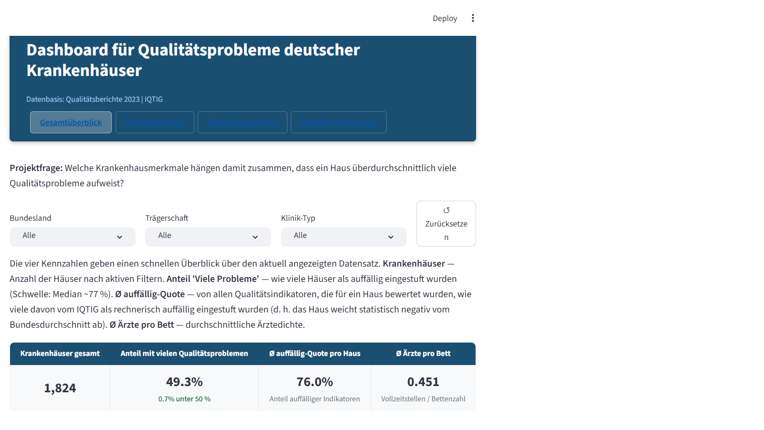

Seite 2 — Einflussfaktoren
Welche Merkmale machen den Unterschied?

Diese Seite zeigt immer den vollständigen Datensatz (kein Filter). Vier Tabs beantworten jeweils eine eigene Frage:
- Trägerschaft: Unterscheiden sich private, öffentliche und freigemeinnützige Häuser in ihrer Auffälligkeitsquote? Statistische Auswertung: ANOVA p < 0,001.
- Ärzte pro Bett: Haben Häuser mit mehr Personal weniger Qualitätsprobleme? T-Test-Ergebnis und Erklärung des Modell-Schwellenwerts.
- Streudiagramm: Zusammenhang zwischen verschiedenen Merkmalen und der Auffälligkeitsquote — der Erklärungstext wechselt automatisch je nach gewähltem Merkmal.
- Pivot-Tabelle: Trägerschaft × Uni-Status — wie interagieren diese zwei Merkmale?

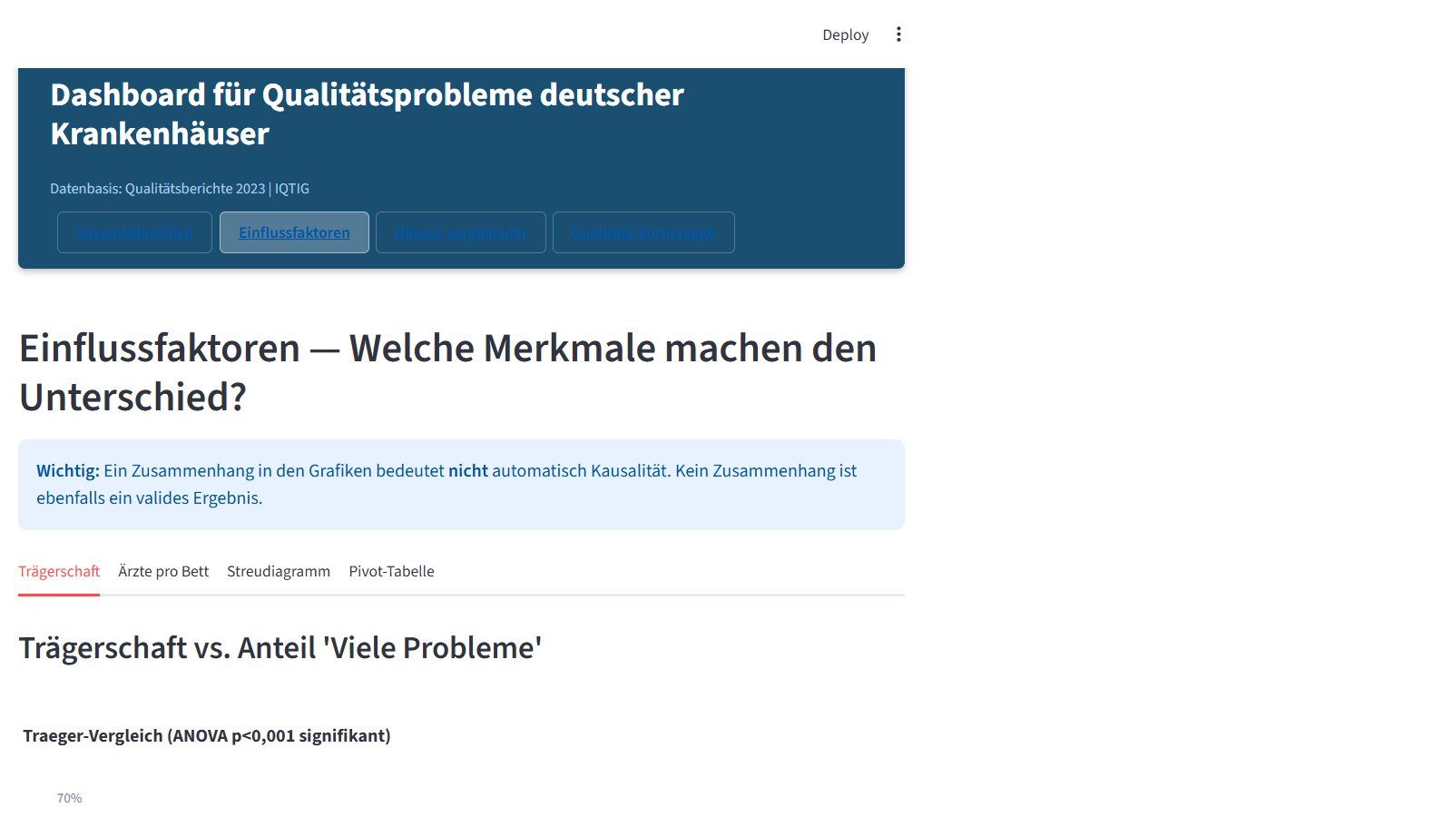

Seite 3 — Häuser vergleichen
Konkrete Krankenhäuser suchen und analysieren

Diese Seite hat zwei unabhängige Werkzeuge:
- Ähnliche Häuser suchen: Bettenzahl (±10–50 % Toleranz, einstellbar), Bundesland und Trägerschaft als Filter eingeben — das Ergebnis zeigt ähnliche Häuser mit ihrem Qualitätsprofil. Rote Zeilen = viele Probleme.
- Einzelhaus-Steckbrief: Jedes der 1.824 Krankenhäuser einzeln auswählen und alle Kennzahlen auf einen Blick sehen — inkl. Abstand zum Gesamtmedian (z. B. „17 % über Median" in rot oder „5 % unter Median" in grün).

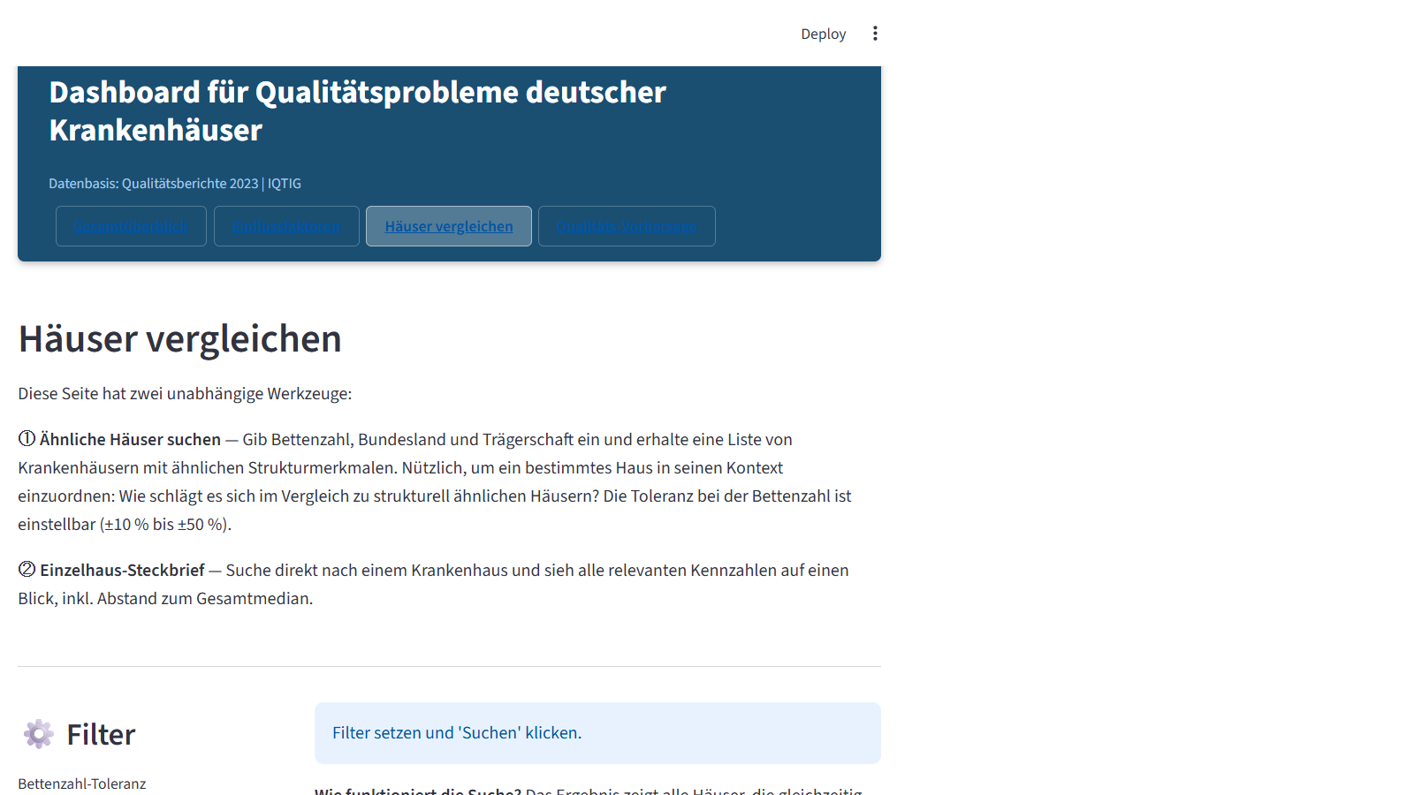

Seite 4 — Qualitäts-Vorhersage
Das Machine-Learning-Modell direkt ausprobieren

Das trainierte Entscheidungsbaum-Modell kann für jedes fiktive oder reale Krankenhaus eine Einschätzung abgeben, ob es wahrscheinlich viele Qualitätsprobleme haben wird.
- Eingabe: 7 Merkmale: Bettenzahl, Trägerschaft, Uni-Klinik, Konzernhaus, Fortbildungsquote, Ärzte pro Bett, Pflegekräfte pro Bett
- Ergebnis: Vorhersage (viele / wenige Probleme) + Wahrscheinlichkeit beider Gruppen + Erklärung, welcher Wert den Ausschlag gegeben hat
- Feature Importance: Zeigt, welche Merkmale das Modell tatsächlich nutzt — Ärzte pro Bett erklärt 53,6 % aller Modellentscheidungen

⚠️ Hinweis: Das Modell trifft in 63,6 % der Fälle die richtige Vorhersage. Die Vorhersage ist ein Hinweis zur Orientierung — keine gesicherte Aussage.

